PROCESSO | -
INTERESSADO | CAU/SC
ASSUNTO | Envio de ofício de manifestação do CAU/SC sobre caso de Patrimônio Histórico em risco na cidade de Blumenau
DELIBERAÇÃO Nº 31/2019 – CPUA-CAU/SC

A COMISSÃO ESPECIAL DE POLÍTICA URBANA E AMBIENTAL – CPUA-CAU/SC, reunida extraordinariamente na Sede do CAU/SC, situada na Avenida Prefeito Osmar Cunha, 260, 6º andar, Centro, Florianópolis/SC, no dia 23 do mês de julho de dois mil e dezenove, no uso das competências que lhe conferem os artigos 91 e 97 do Regimento Interno do CAU/SC, após análise do assunto em epígrafe, e

Considerando a existência da Câmara Temática Cidade: Patrimônio de todos, desde o início de 2019, com a participação de Conselheiros do CAU/SC e arquitetos e urbanistas atuando na área de Patrimônio Histórico;

Considerando que o CAU/SC tomou conhecimento da autorização de demolição parcial de edificação histórica, patrimônio tombado pelo Estado de Santa Catarina, situada à Rua XV de Novembro, nº 41, no Centro Histórico de Blumenau, e sobre a proposta de intervenção arquitetônica no imóvel;

Considerando minuta de ofício elaborada pela Câmara Temática Cidade: Patrimônio de todos, revisada e complementada pelos membros da CPUA, realizada em reunião ordinária deste Conselho;

DELIBERA POR:

1 – Encaminhar ofício para a Fundação Catarinense de Cultura – FCC com o objetivo de contribuir com o parecer técnico sobre a edificação tombada como Patrimônio Cultural do Estado de Santa Catarina pela Fundação Catarinense de Cultura – FCC (P.T. n° 137/2000), Decreto n°1070 de 31 de março de 2000, averbado em 19 de maio de 2000;

2 – Encaminhar cópia do ofício para a Associação Catarinense de Conservadores e Restauradores e ao Instituto de Arquitetos do Brasil, seccional Santa Catarina para assinar o ofício em conjunto com o CAU/SC;

3 – Encaminhar cópia do ofício para os seguintes agentes da gestão pública: Ministério Público Estadual de Santa Catarina e Ministério Público Federal, e para os poderes executivo e legislativo de Blumenau;

4 - Encaminhar esta deliberação à Presidência do CAU/SC para providências cabíveis.

Com 03 votos favoráveis das conselheiras Jaqueline Andrade; Silvya Helena Caprario e Valesca Menezes Marques.

Florianópolis, 23 de julho de 2019.

JAQUELINE ANDRADE ___________________________
Coordenadora da CPUA

SILVYA HELENA CAPRARIO ___________________________
Coordenador Adjunta da CPUA

VALESCA MENEZES MARQUES ___________________________
Membro Suplente da CPUA

Sugestão de oficio ao MPSC de Blumenau
Com os cumprimentos do Conselho de Arquitetura e Urbanismo de Santa Catarina – CAU/SC, do Instituto de Arquitetos do Brasil seção Santa Catarina – IAB/SC e da Associação Catarinense de Conservadores e Restauradores de Bens Culturais - ACCR, vimos por meio deste demonstrar preocupação com as noticias amplamente divulgadas sobre a autorização de demolição parcial de edificação histórica situada à rua XV de Novembro, nº 41, no Centro Histórico de Blumenau, e sobre a proposta de intervenção arquitetônica no imóvel.
Trata-se de edificação tombada como Patrimônio Cultural do Estado de Santa Catarina pela Fundação Catarinense de Cultura – FCC (P.T. n° 137/2000), a qual consiste num sobrado de características teuto-brasileiras, implantado em posição central na quadra e geminado às edificações vizinhas, compondo um conjunto bastante íntegro e coeso, tanto pelas características estilísticas externas, como pela volumetria resultante.
Datado do final do século XIX, é um dos edifícios mais antigos da área urbana de Blumenau, especialmente de seu núcleo urbano fundacional, e representa, por sua qualidade arquitetônica e solidez construtiva, evidentes no emprego da alvenaria autoportante rebocada e das dimensões generosas, um período de grande prosperidade experimentado pela antiga colônia Blumenau. Entre o final do século XIX e os primeiros anos do século XX, gradualmente as edificações pioneiras, erguidas com a técnica enxaimel, foram sendo substituídas por residências e comércios mais elegantes, de alvenaria autoportante rebocada, representando assim o desenvolvimento econômico e cultural da cidade (conforme figuras 1 a 4, em anexo).
Portanto, é testemunha e exemplar notável desse período, com sua fachada frontal composta por seis vãos dispostos em cada pavimento, em arco abatido, emoldurados, abrindo-se para a rua XV de Novembro. Ao centro dessa fachada se destaca o balcão sustentado por mísulas e guarnecido por gradil metálico. Na parte posterior, disposto perpendicularmente ao corpo principal da edificação (e como este, coberto por telhado em duas águas), situa-se o volume que originalmente abrigava a cozinha da moradia, junto ao antigo quintal. As telhas que recobrem o característico telhado de origem germânica, bastante inclinado, com uso de sótão, possivelmente são as originais, seguindo o modelo popularmente conhecido como “rabo-de-castor”, introduzido em Santa Catarina pelos imigrantes alemães.
Também é provável que internamente hajam elementos originais, como paredes, assoalhos, forros, escadas e até mesmo, a julgar pelo porte e qualidade construtiva do imóvel, elementos decorativos (como pinturas e detalhes em estuque), que carecem do devido registro e que, como todas as partes originais (e absolutamente não apenas a fachada frontal), deverão ser devidamente recuperados e preservados, incorporando-se à intervenção proposta.
Além disso, como no entorno imediato encontram-se outros dez bens imóveis tombados em âmbito estadual, todos remanescentes do mesmo período de construção do bem em questão, é fundamental que a ambiência das edificações históricas que compõe a quadra e vizinhanças seja preservada, de modo que a paisagem urbana seja salvaguardada.
Para contribuir com o debate do tema, é preciso embasá-lo nos princípios da proteção ao patrimônio cultural, da função sociocultural da propriedade, da fruição coletiva, da prevenção de danos, da responsabilidade, do equilíbrio, da participação popular, da solidariedade intergeracional e da multiplicidade dos meios protetivos estabelecidos na Constituição da República Federativa do Brasil de 1988. Além destes princípios, também há que considerar a Lei nº 17.565, de 06 de agosto de 2018, que consolida as Leis que dispõem sobre o Patrimônio Cultural do Estado de Santa Catarina, notadamente os capítulos que dispõe sobre o tombamento.
Quanto ao fato da demolição parcial do imóvel, é necessário buscar esclarecimentos sobre o tema que afeta diretamente a prática profissional dos arquitetos urbanistas. Neste sentido, é solicitado às instituições responsáveis pelo processo judicial e pela salvaguarda patrimonial da referida edificação que tornem público o laudo pericial no qual a decisão judicial se baseia para autorizar a demolição parcial do bem tombado, que é na essência patrimônio cultural de todos os catarinenses.
Ressalta-se que a elaboração de um laudo técnico desta natureza deve ser realizado por profissional habilitado, especialista em sua área de atuação, notadamente da conservação-restauração de bens imóveis, para que não configure prática inadequada da profissão e resulte na perda definitiva de parte do imóvel protegido pelo tombamento.
A bibliografia técnica e a prática especializada na área de restauração consideram um fato muito raro a impossibilidade de se restaurar um imóvel, em especial um que conta com suas estruturas murarias ainda íntegras. Historicamente até mesmo ruínas podem ser restauradas, desde que haja perícia técnica, conhecimentos teóricos e científicos especializados e trabalhos preventivos como escoramentos, por exemplo. Não faltam exemplos no exterior, no país e até mesmo no estado, em que edificações em situação de maior grau de degradação passaram por esmerados trabalhos de restauro e voltaram a ter plenas condições de funcionamento. Como exemplos de danos provocados por incêndio, citam-se os casos da Catedral de Notre Dame em Paris e do Museu Nacional no Rio de Janeiro, que no presente contam com ações e intervenções para garantir a salvaguarda das estruturas remanescentes, visando a elaboração de um projeto de restauro por equipe multidisciplinar coordenada por profissional arquiteto especialista em conservação-restauração para posterior execução de obras. Como exemplo de edificações incendiadas já restauradas citamos o Imperial Hospital de Caridade e o Mercado Público em Florianópolis. No caso de danos provocados por abandono e que resultaram na perda parcial da essência ou da semi ruina de um bem imóvel, citamos as Fortalezas de Santo Antônio de Ratones e de São José da Ponta Grossa, além de uma edificação histórica de características luso-brasileiras, térrea situada na rua Conselheiro Mafra, em Florianópolis, todos restaurados.
Quanto a proposta de intervenção arquitetônica no imóvel é importante ressaltar que a intervenção física em edificações históricas pressupõe o respeito ao suporte físico, conforme ditado por normas internacionais definidas nas “Cartas Patrimoniais”, das quais destacamos a Carta de Veneza (1964); a Carta de Restauro (1972); a Carta Europeia do Patrimônio Arquitetônico (Amsterdã, 1975), a Carta de Burra (2006) e a Declaração de Xi’An (2008), entre outras.
Portanto, a restauração da edificação deve sempre estar baseada em rigorosos critérios técnicos, históricos e estéticos, preconizados e reconhecidos por instituições nacionais e internacionais. Somente intervenções coerentes, baseados em critérios técnicos/científicos e realizados por profissional arquiteto especialista em conservação-restauração poderá garantir a autenticidade e integridade do bem imóvel, salvaguardando-o para as gerações futuras.
Cabe ainda destacar que o órgão responsável pelo tombamento do imóvel, a FCC, se pronuncie formalmente e valide as avaliações técnicas realizadas e aprove o projeto de restauro da edificação histórica, bem como novas construções no imóvel, uma vez que é atribuição desta instituição zelar pelo patrimônio cultural catarinense. E que a Prefeitura Municipal de Blumenau, siga o rito processual e aprove e emita alvará de restauro e construção somente após o recebimento da autorização emitida pela FCC. Destaca-se que a permissão de demolição, parcial ou integral, de bem tombado pode configurar precedente de grande risco e alto impacto à preservação do patrimônio cultural de todo Estado.
Trata-se de uma preocupação legitima das instituições signatárias a preservação deste importante imóvel tombado no centro histórico de Blumenau.
Contando com a especial atenção de V. Exa. antecipamos agradecimentos e renovamos os protestos de consideração e apreço.
Respeitosamente

Anexos
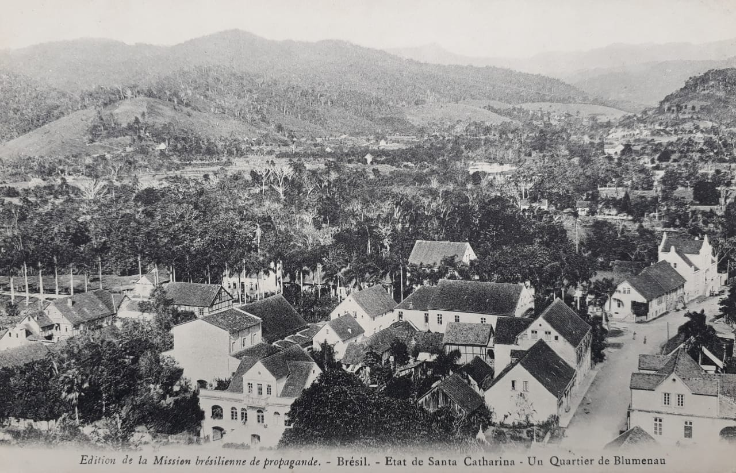

3

5

1
4
2
Figura 1 – Cartão postal “Un Quartier de Blumenau” editado na França, c. 1900, em que aparece parte do núcleo fundacional da cidade de Blumenau. À direita, logo no início da rua XV de Novembro, é possível observar o imóvel tombado em questão (1), bem como as demais edificações remanescentes deste período, igualmente tombadas em âmbito estadual: casa à rua XV de Novembro, n° 25 (2); antiga Prefeitura (3); rua Alvin Schrader, n° 44 (4); e Museu da Família Colonial e Residência Dietrich junto à rua das Palmeiras, atual alameda Duque de Caxias (5). (Fonte: acervo Fabiano Teixeira dos Santos)

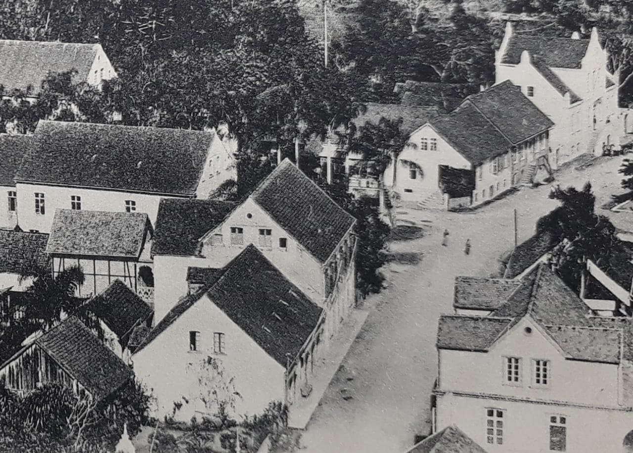
Figura 2 – Detalhe da imagem anterior, destacando-se a edificação em questão. Notar na parte posterior da casa o volume edificado da cozinha (Fonte: acervo Fabiano Teixeira dos Santos)
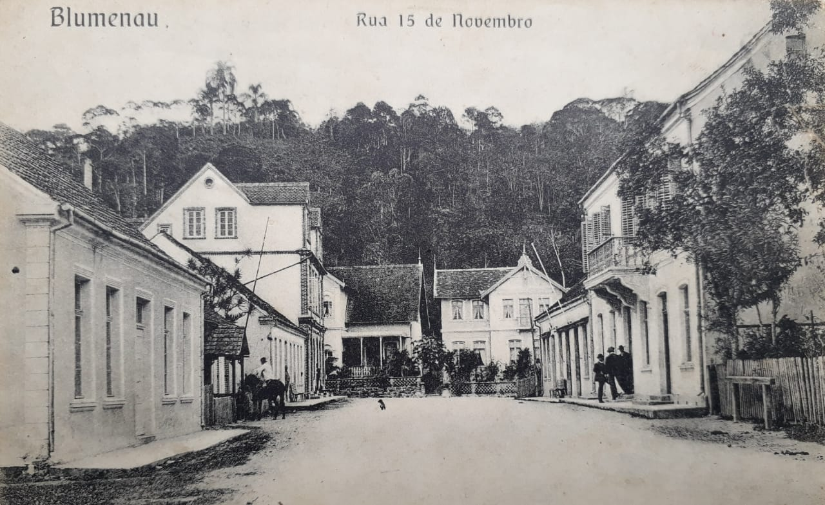

2

1
Figura 3 – Cartão postal “Blumenau. Rua 15 de Novembro”, c. 1910 (edição de Eugen Currlin), vendo-se à direita, em primeiro plano, o imóvel em questão (1). Ao fundo, na junção da rua XV de Novembro com a rua Alvin Schrader, a edificação n° 01, também tombada em âmbito estadual (2). (Fonte: acervo Fabiano Teixeira dos Santos)

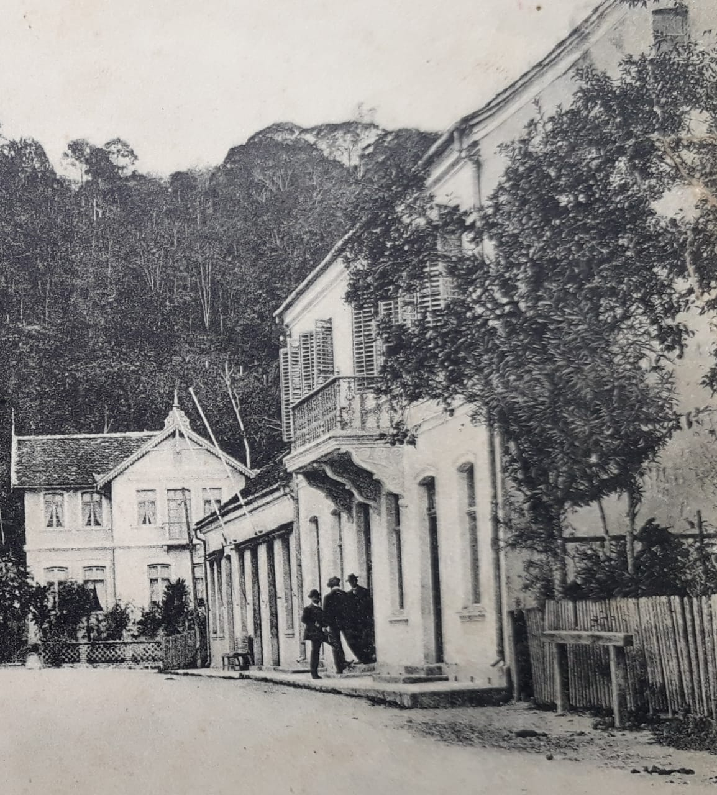
Figura 4 – Detalhe da imagem anterior, destacando-se a edificação em questão, com seu balcão junto à rua XV de Novembro. (Fonte: acervo Fabiano Teixeira dos Santos)

Fotografias Atuais

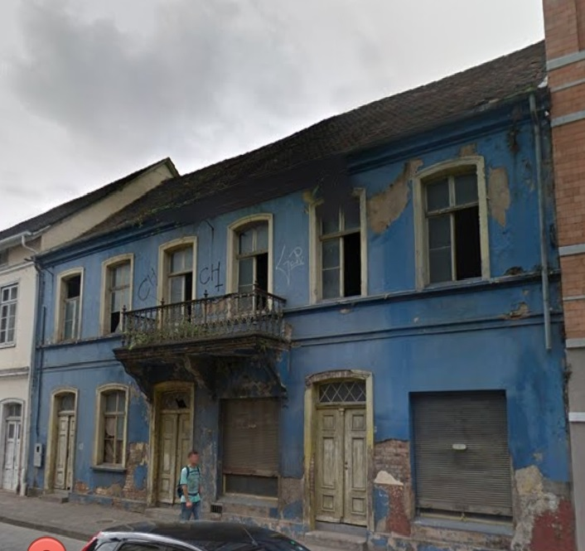
Figura 5 – Elevação principal em seu estado de conservação atual, mantendo ainda todas as características originais. (Fonte: Street View – Google Earth)

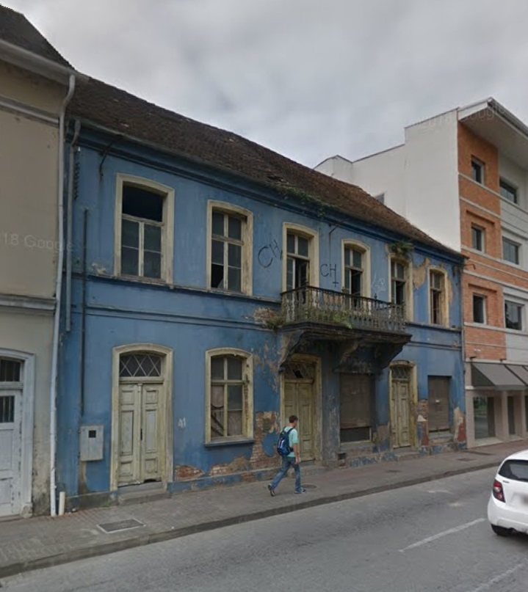
Figura 6 – Elevação principal, vista de outro ângulo, suas diversas portas atestam sua função comercial no pavimento térreo, assim como outras edificações contemporâneas . (Fonte: Street View – Google Earth)
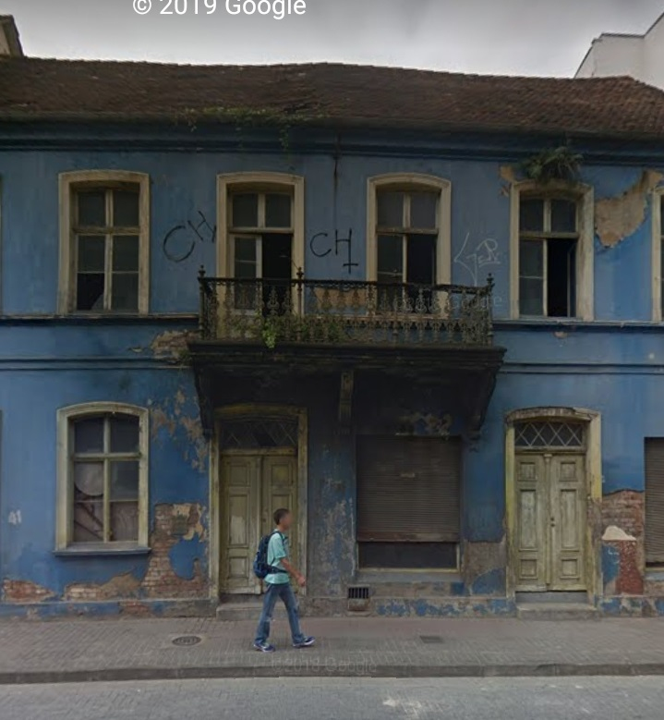
Figura 7 – Vista frontal da elevação principal. (Fonte: Street View – Google Earth)

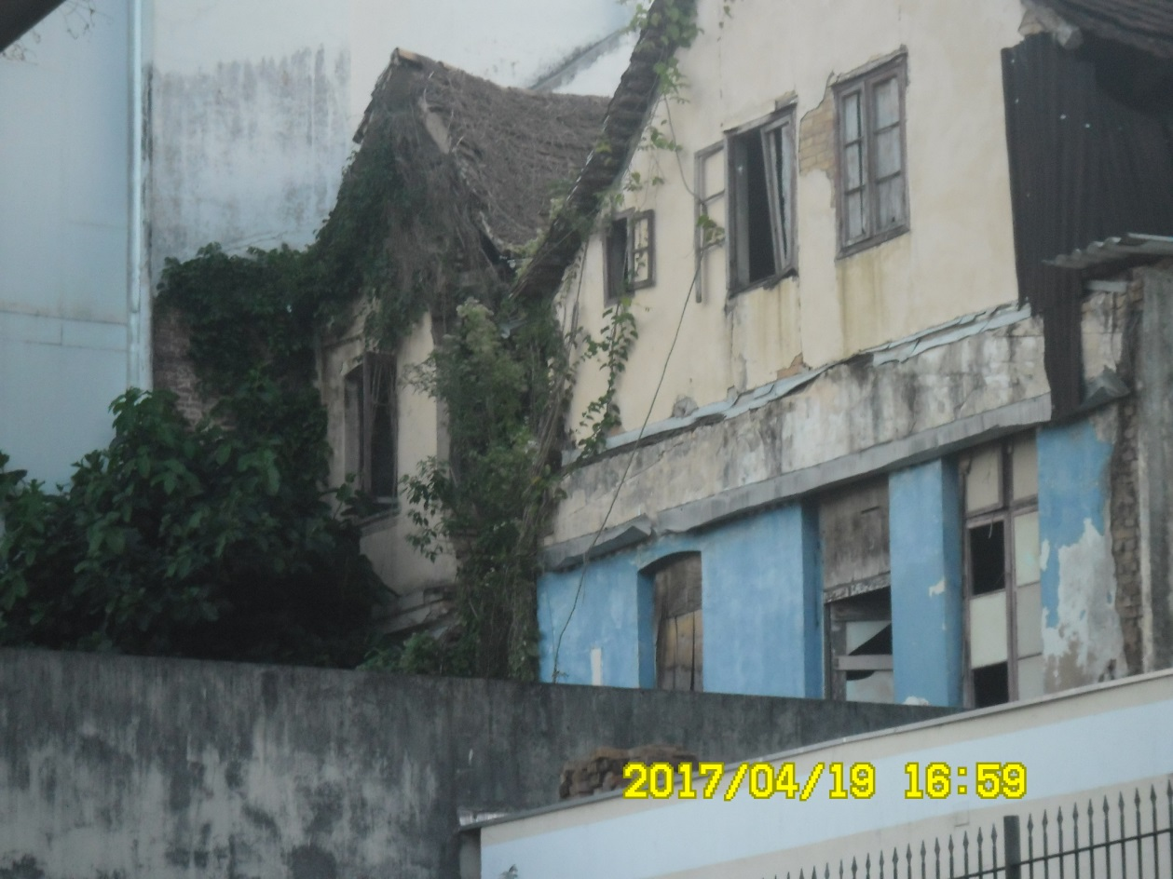
Figura 8 – Elevação Posterior, em seu estado de conservação atual, com muitas avarias, mas ainda possuindo total possibilidade de recuperação. (Fonte: Arquivo da Fundação Catarinense de Cultura- FCC)
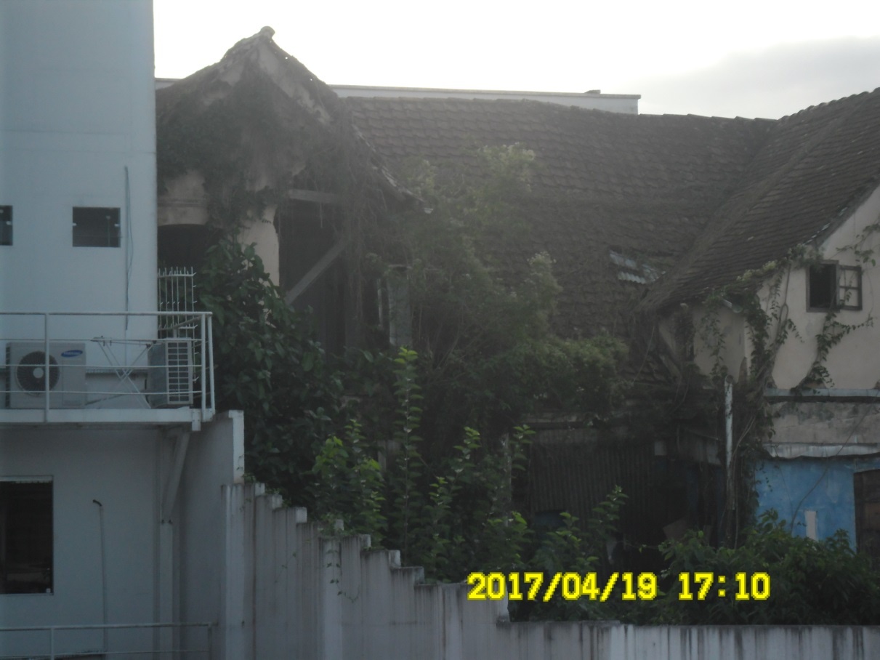
Figura 9 – Elevação Posterior, em seu estado atual, evidenciando uma área tomada pela vegetação, em consequência do abandono e falta de conservação.(Fonte: Arquivo da Fundação Catarinense de Cultura- FCC)

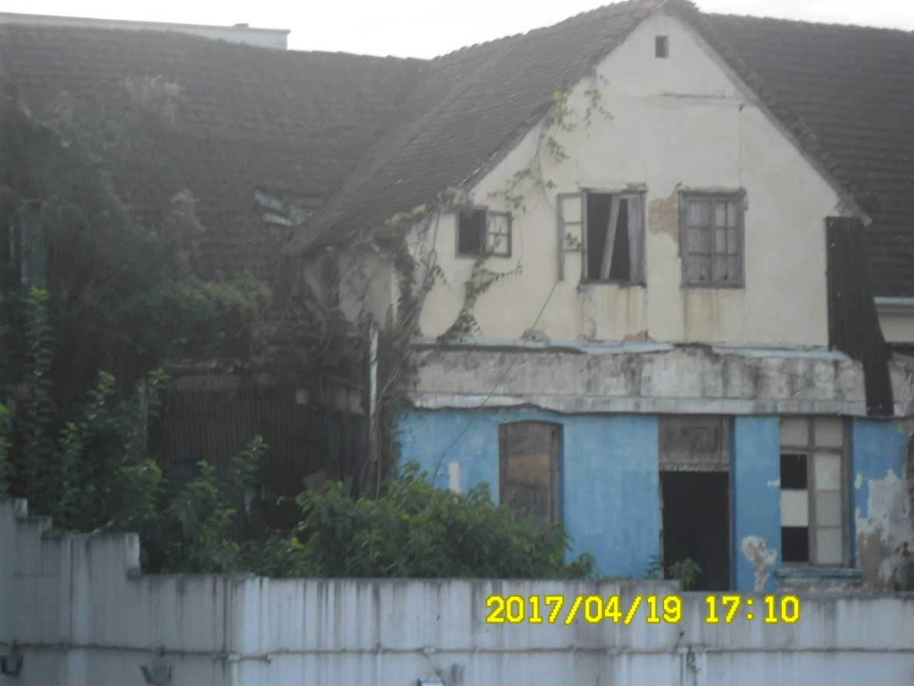
Figura 10 – Elevação Posterior, com destaque para o volume perpendicular ao corpo principal da edificação, que não pode ser tratado como anexo, já que foi construído na mesma época e com funções complementares às demais , como cozinha, serviços ou outras. (Fonte: Arquivo da Fundação Catarinense de Cultura- FCC)

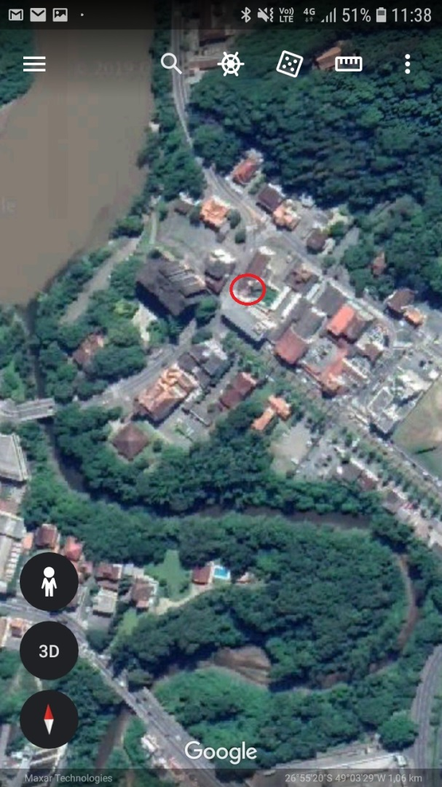  Figura 11 - Vista aérea do centro fundador da cidade de Blumenau, com a localização da Edificação em tela na malha urbana atual. (Fonte: Street View – Google Earth) | 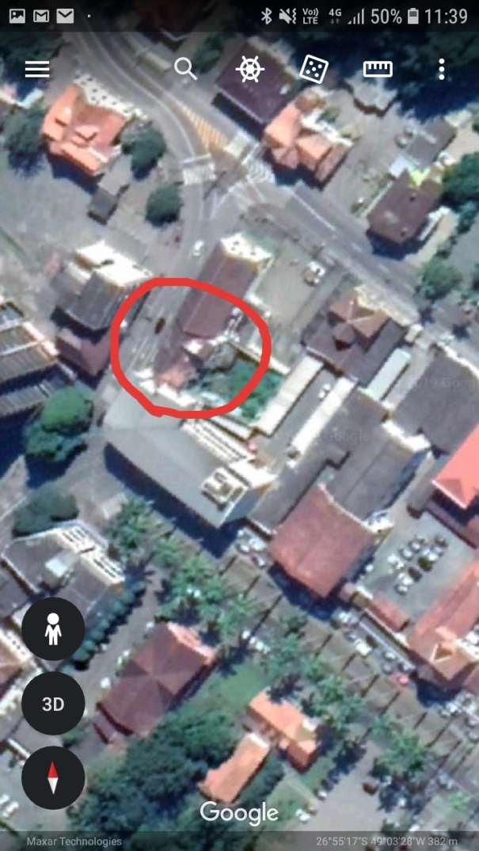  Figura 12 – Vista aérea aproximada, para melhor visualização da edificação e sua posição no lote, um dos únicos ainda existentes, mantendo sua ocupação original. (Fonte: Street View – Google Earth)

Decreto n°1070 de 31 de março de 2000, averbado em 19 de maio de 2000.
As edificações tombadas em âmbito estadual situadas no entorno imediato do bem em questão são as seguintes: Edifício da Fundação Cultural de Blumenau (antiga Prefeitura), Praça Hercílio Luz, Museu da Família Colonial e Residência Dietrich (P.T. n° 015/92); antigo Hotel Oliveira (P.T. n° 115/2000); casa à rua Alvin Schrader, n° 01 (P.T. n° 118/2000); casa à rua Alvin Schrader, n° 44 (P.T. n° 119/2000); casa à rua Alvin Schrader, n° 137 (P.T. n° 121/2000); casa à rua Itajaí, n° 35 (P.T. n° 132/2000); e casa à rua XV de Novembro, n° 25 (P.T. n° 136/2000).
Segundo conceito do CECI “O entendimento de ambiência está relacionado com a capacidade de conservação da escala, dos eixos visuais do monumento histórico e da relação harmônica entre o conjunto natural e o edificado”. CECI – Centro de Estudos Avançados da Conservação Integrada, Manual “Conservar Olinda Boas Práticas no Casario”, Olinda, 2010, pg. 10.
2 “Estabelece a relação do termo monumento à memória e conceitua o mesmo como a criação arquitetônica isolada e aos sítios, urbano ou rural, que dão testemunho de uma civilização. A referida carta propõe que as ações de preservação do patrimônio cultural façam parte do planejamento urbano”. IPUF, “Projeto de Restauro da antiga Casa de Camara e Cadeia, Memorial Descritivo”, Florianópolis, 2010, pg. 66. 3 “Trata dos critérios técnicos de restauração com vias a salvaguarda e a autenticidade das obras de arte, compreendidos os monumentos arquitetônicos, às pinturas e esculturas, desde o período paleolítico até as expressões figurativas das culturas populares e da arte contemporânea. Neste mesmo ano, a Convenção sobre Patrimônio Material da UNESCO, abarca também as questões relativas ao patrimônio natural, e tece considerações sobre a interação do homem com seu meio.” IPUF, “Projeto de Restauro da antiga Casa de Camara e Cadeia, Memorial Descritivo”, Florianópolis, 2010, pg. 66. 4 “Trata dos conceitos relativos à conservação integrada e, ao uso de recursos jurídicos, administrativos, financeiros e técnicos, além dos engajamentos políticos e comunitários à sua obtenção. Essa carta considera a necessidade da criação de inventários e a divulgação dos bens culturais, a qual deve contar com a participação comunitária, incluindo na tomada de decisões”. IPUF, “Projeto de Restauro da antiga Casa de Camara e Cadeia, Memorial Descritivo”, Florianópolis, 2010, pg. 66. 5 “Conceitua os três critérios básicos utilizados para garantir a preservação de monumentos, quais sejam a restauração, a conservação e a consolidação”. IPUF, “Projeto de Restauro da antiga Casa de Camara e Cadeia, Memorial Descritivo”, Florianópolis, 2010, pg. 67. 6 “Aborda as questões relativas ao significado de entorno do bem cultural, o qual deve ser percebido além dos aspectos físicos e visuais”. IPUF, “Projeto de Restauro da antiga Casa de Camara e Cadeia, Memorial Descritivo”, Florianópolis, 2010, pg. 67.

